

Estado do Tocantins

Poder Legislativo

**PROJETO DE LEI Nº**

*Institui a isenção do pagamento do ICMS – Imposto Sobre Circulação de Mercadorias e Serviços – para aquisição de computadores – Desktop ou Notebook – para os alunos matriculados na rede pública de ensino.*

**A ASSEMBLEIA LEGISLATIVA DO ESTADO DO TOCANTINS decreta:**

Art.1º Fica instituída no Estado do Tocantins a isenção do ICMS – Imposto Sobre Circulação de Mercadorias e Serviços – para a aquisição de computadores – Desktop ou Notebook- para os alunos matriculados na rede pública de ensino.

§ 1º Para ter direito a isenção do imposto, o estudante deverá apresentar comprovante de frequência regular às aulas.

§2º Cada estudantes terá direito a aquisição de 1 (um) computador, com a isenção do ICMS, a cada 03 (três) anos.

Art.2º Cabe ao Governo do Estado a regulamentação desta norma.

Art.3º Esta Lei entra em vigor na data de sua publicação.

**JUSTIFICATIVA**

Todo o processo de aprendizado, hoje, passa quase que obrigatoriamente pelos meios digitais. É dever do estado garantir que o estudante possa adquirir, sem o pagamento do ICMS, um bem imprescindível ao seu aprendizado.

É imperioso que aos estudantes da rede pública de ensino, sejam dadas as condições inerentes à sua evolução educacional.

É evidente que o ideal seria que cada aluno da rede pública tivesse acesso gratuito a um computador, mas, enquanto não atingimos essa realidade, buscamos ferramentas para facilitar o acesso.

Ante o exposto, conclamo aos nobres pares pela aprovação da presente propositura.

Sala das Sessões, 01 de Fevereiro de 2022.

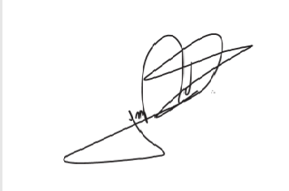

**JORGE FREDERICO**

Deputado Estadual